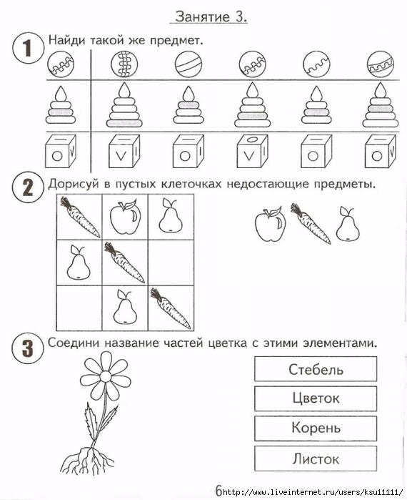

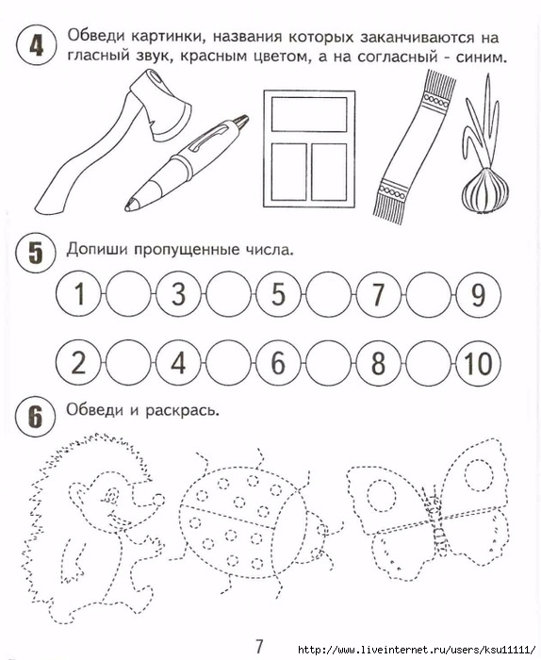

Уважаемые родители! Если у вас нет возможности распечатать задание, можно выполнить на обычном листке в клетку, записав только ответы. В преддверии дня Космонавтики попробуйте построить с ребенком из конструктора, имеющегося у Вас дома, или из подручных материалов, или аппликацию - ракету. Сделайте фото, если есть возможность и желание, и отправьте мне. Удачи в выполнении заданий! <https://youtu.be/7-5xIh0hyOM>